附件２：

**江南大学2015-2016学年本科生优秀班主任申请**

**审核操作流程说明**

**一、个人申请**

步骤1：班主任**登陆e江南**，选择“**事务类 - 学工服务**”。

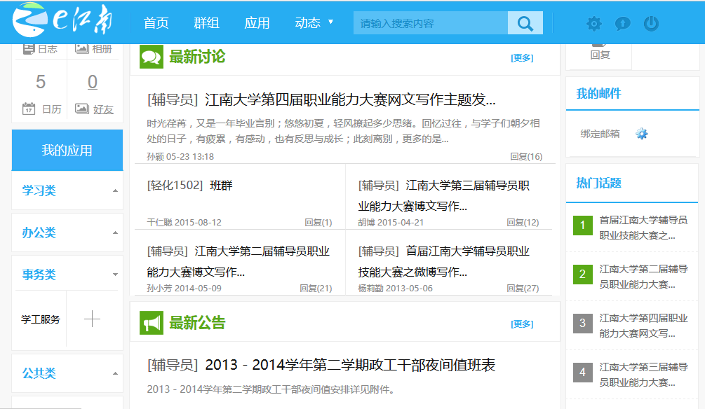

步骤2：点击左侧菜单“**思政队伍 - 学工项目 - 已发布**”，找到“2016**优秀班主任评选**”条目，点击右侧操作（放大镜图标）。

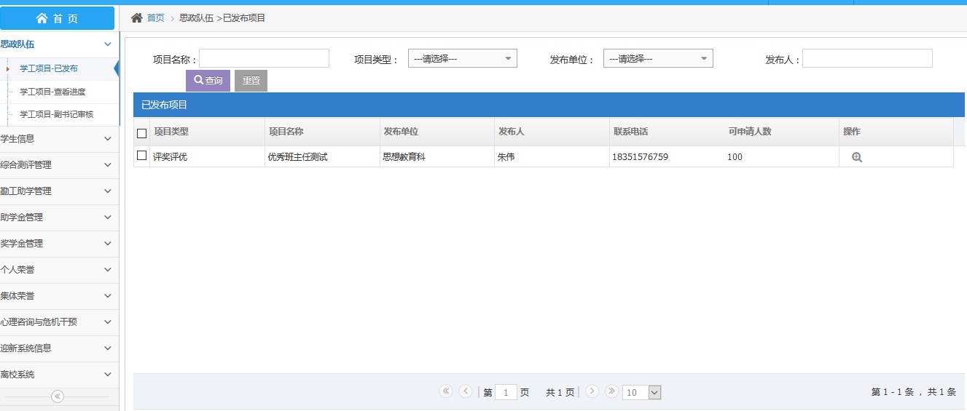



步骤3：认真阅读“内容及要求”，下载相关附件，将准备好的附件打包上传，填写情况说明（包括“所带班级”，“从事班主任工作时间”，“班级所获成绩”），点击“保存并提交”。（*注意：附件不超过3mb，请耐心等待“上传成功”提示后，方可提交。）

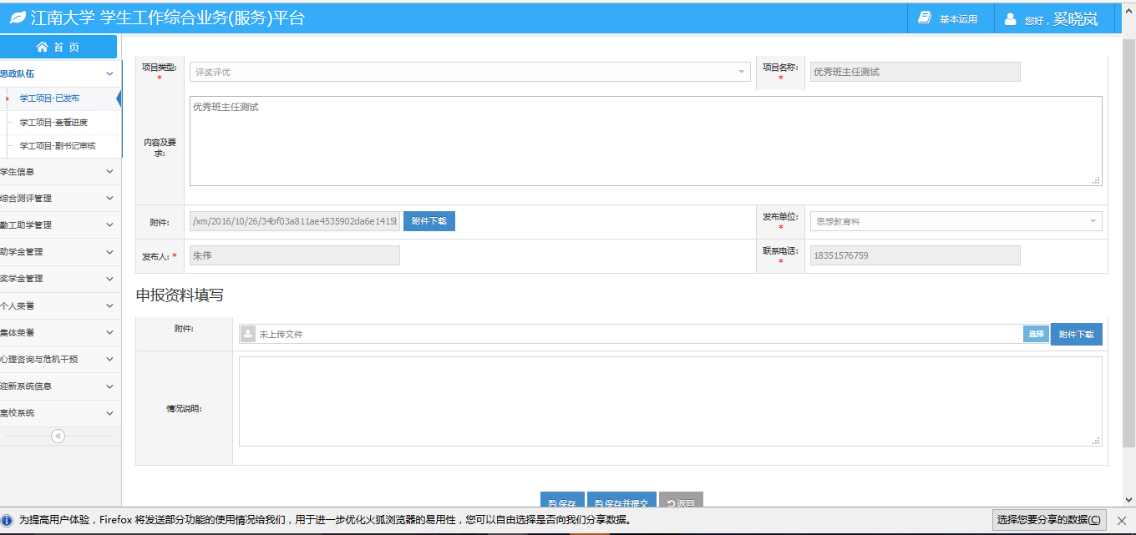



**二、学院推荐**

步骤1：学院党委副书记**登陆e江南**，选择“**事务类 - 学工服务**”

（图同上）

步骤2：点击左侧“**思政队伍 - 学工项目 - 副书记审核**”，再点击右边操作栏下方**“查看申请”**查看申报资料。

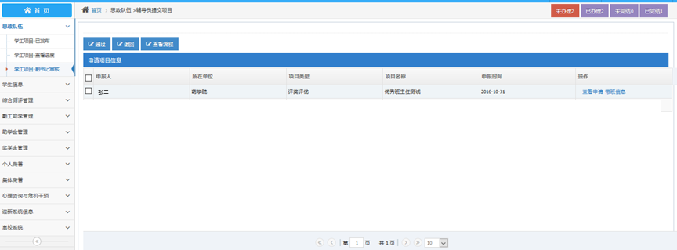



步骤3：进入查看申请后，点击**“附件下载”**，查看**“情况说明”**，审核相关内容。

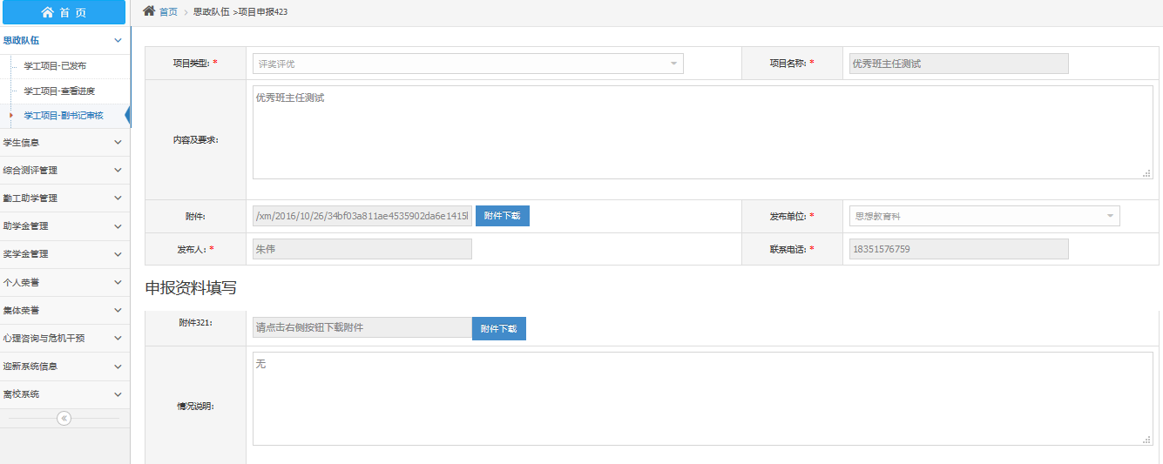



步骤4：**学院组织评选后**，根据学院评选结果，由副书记进入**“思政队伍-学工项目-副书记审核”**选项卡，对申报人实施**“通过”**或**“退回”**。





*如有任何操作问题，请联系朱伟 手机：18351576759 ；QQ：834812664